Министерство науки и высшего образования РФ
Федеральное государственное автономное
образовательное учреждение высшего образования
«СИБИРСКИЙ ФЕДЕРАЛЬНЫЙ УНИВЕРСИТЕТ»
Институт космических и информационных технологий
институт
Программная инженерия
кафедра
ОТЧЕТ О ПРАКТИЧЕСКОЙ РАБОТЕ
Формализмы как средство представления знаний
тема
Преподаватель |  |  |  |  | Л. М. Коренюгина
 |  |  | подпись, дата |  | инициалы, фамилия
Студент | КИ23-16/1б, 32322546 |  |  |  | Е. А. Гуртякин
 | номер группы, зачётной книжки |  | подпись, дата |  | инициалы, фамилия
Красноярск 2025
СОДЕРЖАНИЕ

1 ВВЕДЕНИЕ 3
1.1 Цель работы 3
1.2 Задачи 3
2 ХОД РАБОТЫ 4
2.1 Задание 1: Сравнительный анализ формализмов 4
2.1.1 Условие 4
2.1.2 Решение 4
2.2 Задание 2: Построение онтологии предметной области 6
2.2.1 Условие 6
2.2.2 Решение 7
2.3 Задание 3: Формализация бизнес-правил 8
2.3.1 Условие 8
2.3.2 Решение 9
2.4 Задание 4: Декомпозиция цели в дерево целей 11
2.4.1 Условие 11
2.4.2 Решение 11
2.5 Задание 5: Выбор формализма под задачу 13
2.5.1 Условие 13
2.5.2 Решение 13
3 ЗАКЛЮЧЕНИЕ 15
ПРИЛОЖЕНИЕ А 16
ПРИЛОЖЕНИЕ Б 17
ПРИЛОЖЕНИЕ В 18

ВВЕДЕНИЕ

Цель работы
Научиться выбирать и применять различные формальные языки и методы (формализмы) для структурированного представления знаний о предметной области. Отработать навыки визуального и логического моделирования.

Задачи
В рамках данной практической работы необходимо выполнить следующие задачи:
- изучить теоретический материал по предложенной теме;
- выполнить задания;
- предоставить отчёт преподавателю.

ХОД РАБОТЫ

Задание 1: Сравнительный анализ формализмов

Условие
Цель: Понять, что разные формализмы служат разным целям и позволяют выделять разные аспекты системы.
Формулировка задачи:
Выберите простой и знакомый процесс: «Оформление заказа в интернет-магазине».
Вопросы:
Опишите этот процесс в виде неформального текстового описания (5-7 предложений).
Смоделируйте этот процесс, используя три разных формализма:
BPMN (Business Process Model and Notation): чтобы показать последовательность действий, участников и потоки данных.
UML Use Case Diagram: чтобы показать взаимодействие акторов (пользователь, система оплаты, склад) с системой на высоком уровне.
Простой граф состояний (State Transition Diagram): чтобы показать, как меняется состояние сущности «Заказ» (например: «Создан» -> «Оплачен» -> «Отправлен» -> «Доставлен»).
Проанализируйте: Какой из формализмов лучше всего подходит для объяснения процесса разработчику? Менеджеру? Тестировщику? Почему?

Решение
Приведём неформальное описание процесса.
Процесс оформления заказа в интернет-магазине начинается с того, что пользователь выбирает товар и добавляет его в корзину. Затем он переходит к оформлению заказа, где вводит свои контактные данные, включая адрес доставки. Следующим шагом пользователь выбирает способ оплаты и подтверждает заказ. Система проверяет наличие товара на складе, резервирует его под пользователя, передаёт данные в систему оплаты. После успешной оплаты заказа, его статус меняется на «Оплачен», товар упаковывается и передаётся на отправку. После доставки товара покупателю, заказ изменяет статус на «Доставлен».
Смоделируем данный процесс при помощи BPMN.
Основные участники: Покупатель, Интернет-магазин, Система оплаты, Склад.
Описание потока:
- Покупатель формирует корзину;
- Заполняет данные и подтверждает заказ;
- Интернет-магазин проверяет наличие товара;
- Система оплаты обрабатывает платеж;
- При успешной оплате → уведомление складу;
- Склад собирает и отправляет заказ;
- Интернет-магазин уведомляет покупателя о доставке.
Диаграмма представлена в приложении А.
Построим Use-Case диаграмму. Она представлена на рисунке 1.
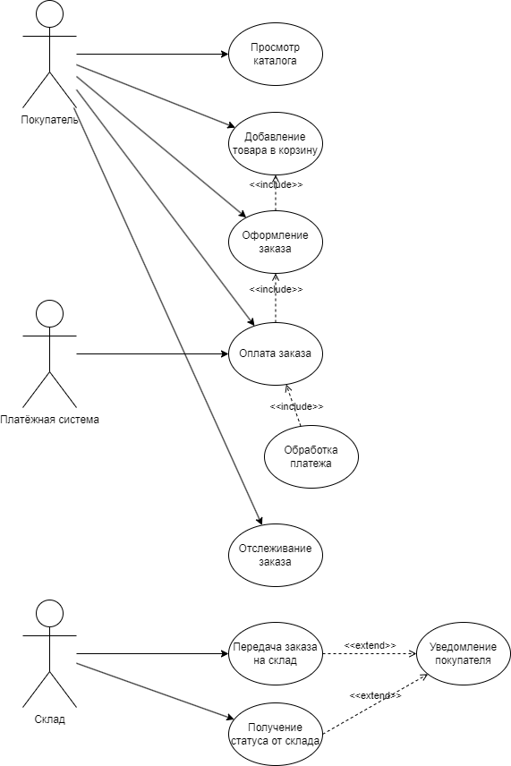
Рисунок 1 – Use-Case диаграмма
Простой граф состояния можно посмотреть в приложении Б.
Анализ формализмов представлен в таблице 1.
Таблица 1 – Анализ формализмов
Формализм | Кому подходит | Почему
BPMN (Business Process Model and Notation) | Менеджеру проекта / бизнес-аналитику | Показывает всю последовательность действий, роли и обмен сообщениями между участниками (покупатель, магазин, платёжная система, склад). Менеджеру важна логика взаимодействий и понимание, где могут быть задержки, риски или узкие места. BPMN удобно использовать для оптимизации процессов и постановки задач.
UML Use Case Diagram | Разработчику | Даёт высокоуровневое представление функциональности системы: кто с ней взаимодействует, какие функции должны быть реализованы, где есть внешние интеграции (платёж, склад). Разработчику это помогает понять границы системы, определить основные сценарии взаимодействия, спроектировать API и интерфейсы.
State Transition Diagram (граф состояний) | Тестировщику | Показывает все возможные состояния объекта “Заказ” и переходы между ними (создан → оплачен → отправлен → доставлен и т.д.). Для тестировщика важно проверить, что система правильно реагирует на каждое событие, и что невозможны недопустимые переходы (например, “отправить неоплаченный заказ”). Эта диаграмма — основа для написания тест-кейсов и сценариев проверки корректности логики.

Задание 2: Построение онтологии предметной области

Условие
Цель: Освоить базовый принцип структурирования знаний через выделение классов, объектов, свойств и отношений.
Формулировка задачи:
Создайте простую онтологию для предметной области «Университет».
Вопросы:
- Выделите ключевые классы (концепты) (например: Студент, Преподаватель, Курс, Лекция, Аудитория);
- Определите отношения между этими классами (например: Студент *посещает* Курс, Преподаватель *ведет* Курс, Лекция *проходит в* Аудитории). Укажите тип отношений (один-ко-многим, многие-ко-многим);
- Определите свойства (атрибуты) для каждого класса (например: Студент (имя, ID, год_поступления), Курс (название, код));
- Представьте результат в виде графа (схемы), где узлы – классы, а ребра – отношения;
- Приведите 2-3 примера правил или ограничений, которые можно наложить на онтологию (например: «Один студент не может посещать более 10 курсов одновременно»).

Решение
Ключевые классы:
- Student (Студент);
- Instructor (Преподаватель);
- Course (Курс);
- Lecture (Лекция/занятие);
- Classroom (Аудитория);
- Department (Кафедра);
- Program (Образовательная программа);
- Term (Семестр/период);
- Enrollment (Запись на курс) – служебный класс-связка для M:N Student-Course;
- TeachingAssignment (Назначение преподавателя) — служебный класс-связка для M:N Instructor-Course.
Отношения между классами:
- Student-enrolledIn→ Course: многие–ко–многим (через Enrollment);
- Course-hasLecture→ Lecture: один–ко–многим (1 курс → много лекций);
- Lecture-heldIn→ Classroom: многие–к–одному;
- Instructor-teaches→ Course: многие–ко–многим (через TeachingAssignment);
- Course-offeredBy→ Department: многие–к–одному;
- Student-follows→ Program: многие–к–одному;
- Course-scheduledIn→ Term: многие–к–одному;
- Lecture-scheduledIn→ Term: многие–к–одному;
- Course-prerequisite→ Course: многие–к–многим (ориентированное отношение).
Свойства классов:
- Student: studentId: string, fullName: string, enrollmentYear: int, email: string, status: enum{active, leave, graduated};
- Instructor: instructorId: string, fullName: string, rank: enum{assistant, associate, full}, email: string;
- Course: courseCode: string, title: string, credits: int (1..10), capacity: int;
- Lecture: lectureId: string, startTime: datetime, endTime: datetime, type: enum{lecture, seminar, lab};
- Classroom: roomCode: string, capacity: int, building: string;
- Department: deptCode: string, name: string;
- Program: programCode: string, name: string, degree: enum{BSc, MSc, PhD};
- Term: termCode: string, name: string, startDate: date, endDate: date;
- Enrollment (связка Student–Course–Term): grade: string?, status: enum{active, dropped, completed};
- TeachingAssignment (связка Instructor–Course–Term): role: enum{lecturer, co_lecturer}, hoursPerWeek: int;
Для наглядности построим диаграмму связей сущностей. Её можно посмотреть в приложении В.
Приведём правила, которые можно наложить на онтологию.
Первое – ограничение нагрузки на студента. Один студент в одном семестре не может быть записан на более чем 10 курсов из соображений неразумности данной нагрузки. Важно, чтобы студент учился качественно, а не количественно.
Второе – ограничение по вместимости аудиторий. Количество студентов, записанных на курс, не должно превышать вместимость аудитории, в которой проходит лекция.
Третье – ограничение по расписанию преподавателя. В расписании преподавателя не должно быть ситуаций, когда в одно и тоже время у него стоят на ведении два разных предмета.

Задание 3: Формализация бизнес-правил

Условие
Цель: Научиться переводить расплывчатые требования и знания о предметной области в строгие логические конструкции.
Формулировка задачи:
Перед вами набор неформальных бизнес-правил из системы бронирования отелей:
- «Гость может забронировать номер только на даты, когда номер свободен»;
- «Постоянным клиентам (сделавшим более 10 бронирований) предоставляется скидка 10%»;
- «Бронирование автоматически отменяется, если гость не прибыл до 18:00 в день заезда (если иное не оговорено)».
Вопросы:
Шаг 1. Формализуйте каждое правило. Используйте логические операторы (ЕСЛИ->ТО, И, ИЛИ, НЕ), четко определите условия и действия.
Пример для правила 1: IF (номер[дата_начала:дата_конец] == "свободен") THEN (бронирование_разрешено == True)
Шаг 2. Для правил 2 и 3 выделите сущности и атрибуты из предметной области, которые необходимы для их проверки (например, для правила 2: Гость.Статус, Гость.КоличествоБронирований).
Шаг 3. Проанализируйте: Какие потенциальные исключения или неочевидные случаи могут нарушить ваши формальные правила? (Например, для правила 3: «Что значит "не оговорено иное"? Как это учесть в формализме?»).

Решение
Формализуем правило 1.
Интервалы считаем следующим образом: $[check_in, check_out)$. Заезд – включительно. Выезл – не включительно. Пересечение интервалов $A=[a1,a2)$, $B=[b1,b2)$ существует, если $(a1<b2)∧(b1<a2)$. Записать правило можно так:
IF RoomAvailable(room_id, check_in, check_out) = TRUE
THEN BookingAllowed = TRUE
ELSE BookingAllowed = FALSE
где
RoomAvailable(r, s, e) :=
NOT EXISTS booking b
WHERE b.room_id = r
AND b.status IN {'CONFIRMED','CHECKED_IN','BLOCKED'}
AND (b.check_in < e) AND (s < b.check_out)
Формализуем правило 2.
Записывается оно следующим образом:
IF CompletedBookingsCount(guest_id) > 10
THEN Discount(booking_id) = 10%
ELSE Discount(booking_id) = 0%
где
CompletedBookingsCount(g) :=
COUNT(booking b WHERE b.guest_id=g AND b.status IN {'COMPLETED','CHECKED_OUT'})
Формализуем правило 3.
Записывается оно следующим образом:
IF (booking.status = 'CONFIRMED')
AND (Now() ≥ LocalDateTime(hotel_tz, booking.check_in_date, COALESCE(booking.late_hold_until, '18:00')))
AND (NOT Arrived(booking_id))
THEN SetStatus(booking_id, 'NO_SHOW' or 'CANCELLED_AUTO')
где
Arrived(b) := EXISTS checkin_event e WHERE e.booking_id=b AND e.timestamp < cutoff_time
cutoff_time := LocalDateTime(hotel_tz, booking.check_in_date, COALESCE(booking.late_hold_until, '18:00'))
Рассмотрим сущности и атрибуты, необходимые для правил 2 и 3.
Guest (Гость):
- guest_id, name, email;
- производные: CompletedBookingsCount.
Room (Номер):
- room_id, hotel_id, type.
Booking (Бронирование):
- booking_id, guest_id, room_id;
- check_in (date), check_out (date);
- status ∈ {PENDING, CONFIRMED, CHECKED_IN, CHECKED_OUT, CANCELLED, NO_SHOW, BLOCKED};
- тарифные поля: base_price, discount_percen;
- для правила 3: late_hold_until (time | null), hotel_tz.
Events / Operations:
- checkin_event(booking_id, timestamp);
- (опц.) cancellation_event(booking_id, reason, timestamp).
Derived/Service functions:
- RoomAvailable(room_id, start, end);
- CompletedBookingsCount(guest_id);
- Arrived(booking_id).
Теперь рассмотрим потенциальные исключения или неочевидные случаи.
Для правила 1:
- Граница дат. Если один гость выезжает 10 июня, а другой заезжает 10 июня – считать ли данную ситуацию конфликтом;
- Номер «на обслуживании». Номер по какой-нибудь причине может быть не доступен к заселению. Например, в нём набираются. Необходимо учитывать подобные «служебные блокировки»;
- Групповое бронирование. Если один человек бронирует несколько номеров, то правила рассчитываются для каждого номера индивидуально.
Для правила 2:
- Что считать “сделанными” бронированиями: учитывать только завершённые (где гость реально проживал) или все, включая отменённые?
- Момент проверки скидки. Скидку нужно назначать при подтверждении новой брони;
- Учёт нескольких аккаунтов. Если у пользователя несколько аккаунтов, то как их учитывать при рассчётах.
Для правила 3:
- Формулировка в неформальном описании «если иное не оговорено». Для формализации, как вариант, ввести поле late_hold_until, где указывается точное время, до которого сохраняется бронь;
- Часовые пояса. Время нужно учитывать согласно времени отеля, а не серверному;
- Бронь по предоплате. Такую бронь нельзя снимать даже если пользователь не приехал. Действовать нужно согласно местному законодательству по оказанию услуг;
- Автоматизация. Правила должны выполняться системой автоматически, однако необходим механизм отключения автоматизации для конкретных правил (человеческий фактор).

Задание 4: Декомпозиция цели в дерево целей

Условие
Цель: Отработать прием структурирования знаний о целях системы и их взаимосвязях.
Формулировка задачи:
Главная цель: «Повысить удовлетворенность клиентов мобильного банка».
Вопросы:
Шаг 1. Проведите декомпозицию этой главной цели. Постройте дерево целей (иерархическую структуру), выделив 3-4 ключевые подцели первого уровня.
Пример подцелей: «Увеличить скорость работы приложения», «Расширить функционал», «Улучшить пользовательский интерфейс», «Повысить безопасность».
Шаг 2. Для каждой подцели первого уровня приведите по 2-3 конкретных задачи (подцели второго уровня), которые ведут к ее достижению.
Пример для «Увеличить скорость работы»: «Оптимизировать запросы к БД», «Внедрить кэширование», «Уменьшить размер приложения».
Шаг 3. Подумайте, могут ли подцели из разных ветвей конфликтовать друг с другом? (Например, «Повысить безопасность» может конфликтовать с «Увеличить скорость работы» из-за введения дополнительных проверок). Приведите один пример потенциального конфликта.

Решение
Главная цель – повысить удовлетворенность клиентов мобильного банка.
Шаг 1. Подцели первого уровня:
- Увеличить скорость и стабильность работы приложения;
- Улучшить удобство и понятность пользовательского интерфейса (UX/UI);
- Расширить функциональные возможности мобильного банка;
- Повысить уровень безопасности и доверия пользователей.
Шаг 2. Подцели второго уровня:
1 Увеличить скорость и стабильность работы приложения:
1.1 Оптимизировать запросы к базе данных и API;
1.2 Внедрить систему кэширования часто используемых данных;
1.3 Минимизировать время загрузки интерфейса и обновлений;
2 Улучшить удобство и понятность пользовательского интерфейса (UX/UI):
2.1 Провести пользовательское тестирование и выявить проблемные сценарии;
2.2 Переработать навигацию и визуальные элементы для упрощения взаимодействия;
2.3 Внедрить персонализацию интерфейса (темы, избранные функции, рекомендации);
3 Расширить функциональные возможности мобильного банка:
3.1 Добавить новые сервисы: инвестиции, страхование, бонусные программы;
3.2 Реализовать мгновенные переводы между клиентами банка;
3.3 Внедрить поддержку внешних платёжных систем (Apple Pay, Google Pay);
4 Повысить уровень безопасности и доверия пользователей:
4.1 Внедрить двухфакторную аутентификацию и биометрическую идентификацию;
4.2 Улучшить систему мониторинга подозрительных операций;
4.3 Повысить прозрачность политики безопасности и уведомлений о действиях с аккаунтом.
Древо представлено на рисунке 2.
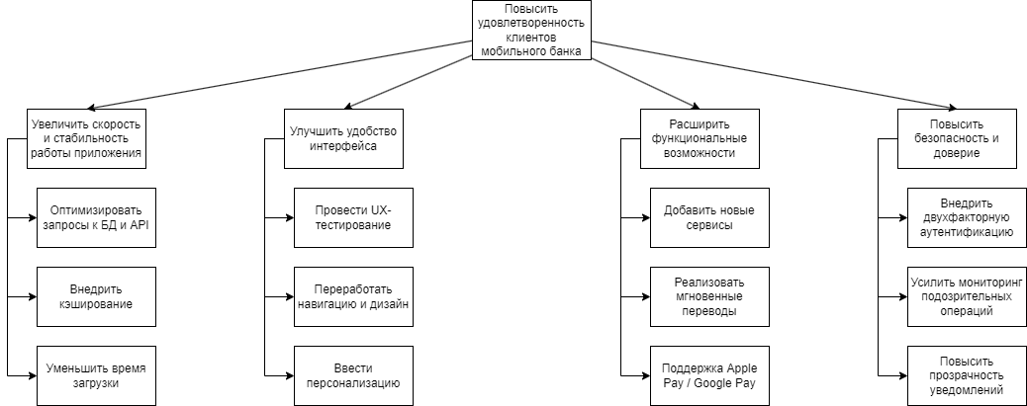
Рисунок 2 – Дерево целей
Пример конфликтующих подцелей: «Расширить функциональные возможности» и «Улучшить удобство интерфейса». Добавление новых сервисов (например, инвестиций, страхования, бонусных программ) делает приложение более полезным, но при этом усложняет интерфейс. Увеличивается количество экранов, кнопок и меню и переходов по ним. В результате приложение может стать перегруженным и менее интуитивным, что снизит общую удовлетворённость пользователей не смотря на новый функционал.

Задание 5: Выбор формализма под задачу

Условие
Цель: Развить навык осознанного выбора адекватного средства представления знаний для решения конкретной проблемы.
Формулировка задачи:
Для каждой из перечисленных ниже задач системного анализа предложите наиболее подходящий формализм для представления знаний и кратко обоснуйте (1-2 предложения) ваш выбор.
Задача А: Нужно согласовать с заказчиком и четко зафиксировать, какие пользователи и как именно будут взаимодействовать с разрабатываемой системой.
Задача Б: Требуется разработать структуру базы данных для новой системы.
Задача В: Необходимо объяснить разработчикам сложный многопоточный бизнес-процесс согласования документов в организации.
Задача Г: Нужно формально описать все возможные состояния заявки и условия перехода между ними для написания кода.
Задача Д: Требуется обнаружить и устранить противоречия в требованиях, полученных от разных отделов компании.
Возможные формализмы для выбора: UML Use Case, UML Class Diagram, BPMN, State Machine, Дерево целей, Таблица решений, Логические правила (If-Then), Онтология.

Решение
Ответ на задание представлен в таблице 2.
Таблица 2 – Сопоставление формализма к задаче
Задача | Подходящий формализм | Обоснование
А. Нужно согласовать с заказчиком и четко зафиксировать, какие пользователи и как именно будут взаимодействовать с разрабатываемой системой. | UML Use Case Diagram (диаграмма прецедентов) | Позволяет наглядно показать всех акторов (пользователей и внешние системы) и сценарии их взаимодействия с системой. Удобна для согласования функциональности с заказчиком.
Б. Требуется разработать структуру базы данных для новой системы. | UML Class Diagram (диаграмма классов) | Отражает сущности (таблицы), их атрибуты и связи между ними. На основе этой диаграммы легко проектировать структуру БД.

Окончание таблицы 2
Задача | Подходящий формализм | Обоснование
В. Необходимо объяснить разработчикам сложный многопоточный бизнес-процесс согласования документов в организации. | BPMN (Business Process Model and Notation) | Позволяет детально визуализировать последовательность действий, роли участников, ветвления и параллельные потоки. Полезен как бизнес-аналитикам, так и разработчикам.
Г. Нужно формально описать все возможные состояния заявки и условия перехода между ними для написания кода. | State Machine (диаграмма состояний) | Показывает, какие состояния может принимать объект и при каких событиях происходит переход между ними. Подходит для точной логики реализации. Полезен в тестировании.
Д. Требуется обнаружить и устранить противоречия в требованиях, полученных от разных отделов компании. | Таблица решений или Логические правила (If–Then) | Позволяют формально задать условия и действия, выявить несовместимые или дублирующие правила, а также найти противоречия в логике.

ЗАКЛЮЧЕНИЕ
По результатам работы был изучен теоретический материал по теме «Формализмы как средство представления знаний». Все поставленные цели и задачи были выполнены. Задания были выполнены и помогли лучше усвоить пройденный материал.

ПРИЛОЖЕНИЕ А
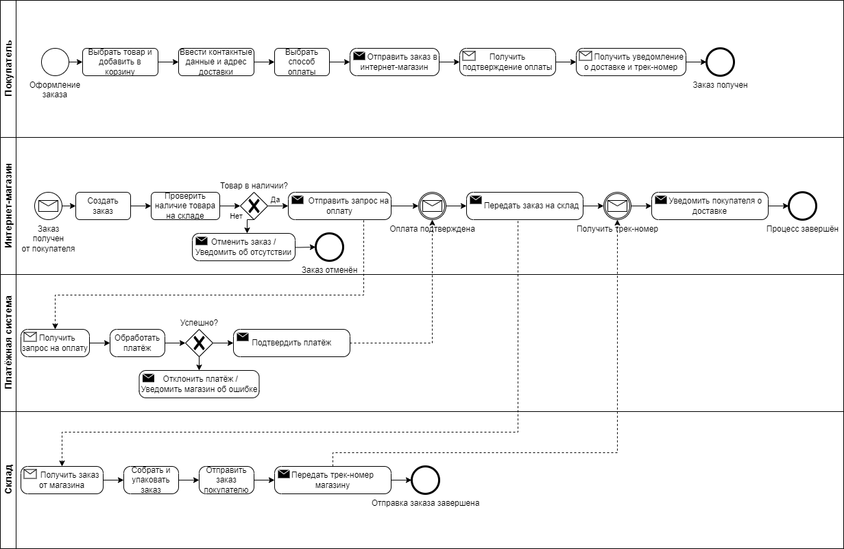
Рисунок 3 – BPMN-диаграмма процесса оформления заказа

ПРИЛОЖЕНИЕ Б
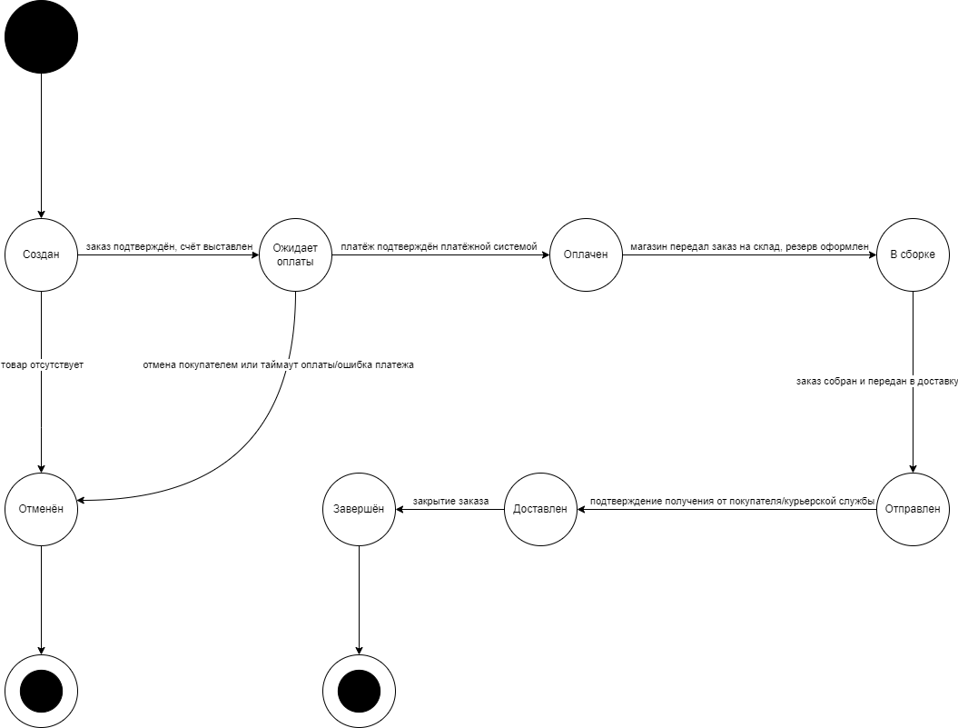
Рисунок 4 – State Transition Diagram

ПРИЛОЖЕНИЕ В
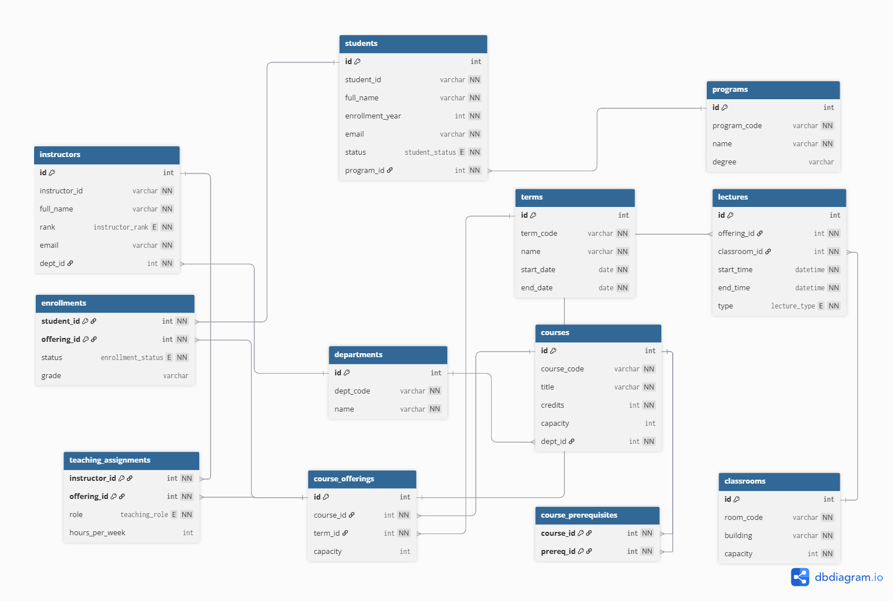
Рисунок 5 – Диаграмма связей сущностей

